# Image 1 - A boy is sitting against a tree, smiling, and looking at the screen of a laptop. His arms are raised. Graphic - Bookshare logo in a orange box. Image 2 - A man is looking intently at a tablet screen.Guía de Instrucciones

# Leer con Bookshare

# Lector para Web

**Bienvenidos al “Bookshare Reader”, una aplicación gratuita que permite que los miembros lean rápido y fácilmente. Esta guía muestra cómo usar el Bookshare Reader en un navegador de internet sin tener que descargar el programa o los archivos de estos libros en estos navegadores recomendados:**

* Google Chrome versión 33+
* Safari versión 6.1+
* Chromebooks versión 14+
* The New Microsoft Edge

**El Lector exhibe libros en los siguientes navegadores con características limitadas:**

* Mozilla Firefox versión 6+
* Safari versión 6.0+
* Internet Explorer 9, 10 y 11
* iPad con iOS 7+
* El Lector Web no es compatible con otros dispositivos móviles, como Amazon Fire.

**Además, el nuevo Bookshare Reader tiene novedosas características emocionantes como:** Múltiples marcadores, Recordar ajustes personalizados, Sincronización entre dispositivos, y apoyo Math ML (Lenguaje de Marcación Matemática).

## Leer con Bookshare Reader

Inicia sesión en tu cuenta [Bookshare](http://www.bookshare.org).

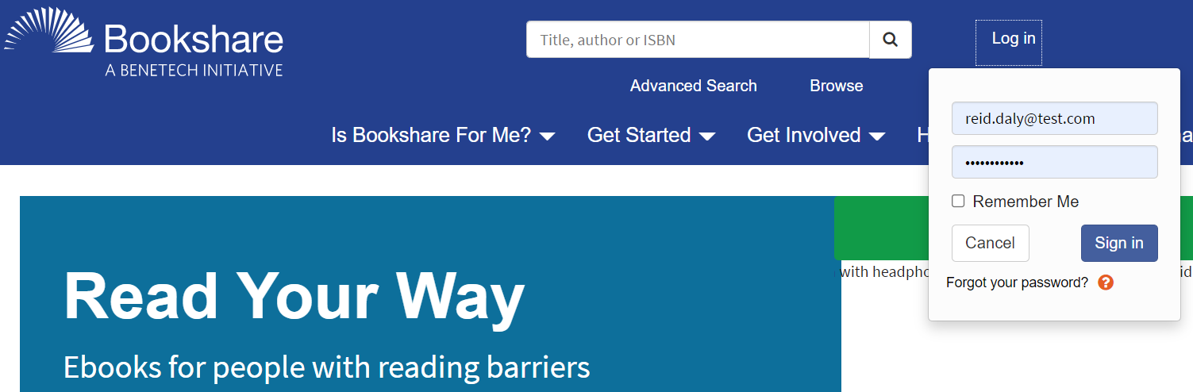

**¡Encuentra un libro para leer!** Busca un libro en la caja de búsquedas, Búsqueda Avanzada o en el Navegador. También puedes hacer click en el vínculo **“My Bookshare”** para encontrar libros asignados para estudiantes, Lista de Lecturas o libros recientemente leídos.



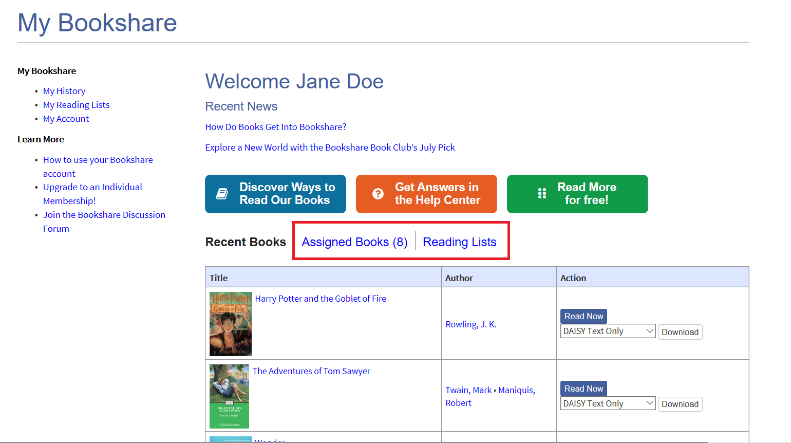

Después de que encuentres el libro que quieres leer, selecciona el botón **“Read Now”** para abrir el libro.

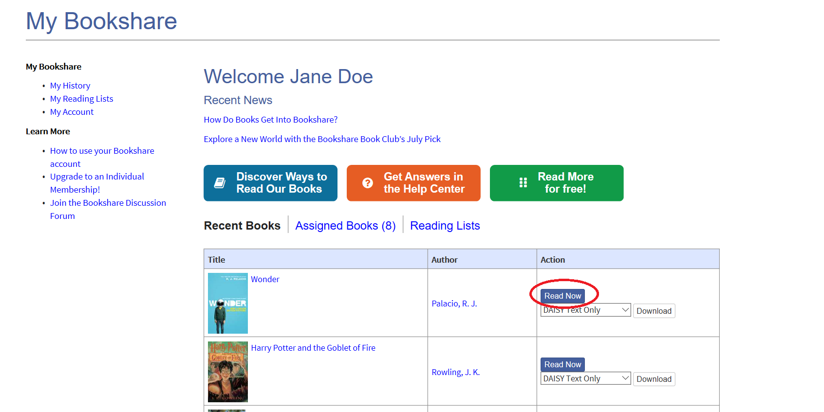

El libro se abrirá en tu navegador y puedes seleccionar Play para empezar a leer.

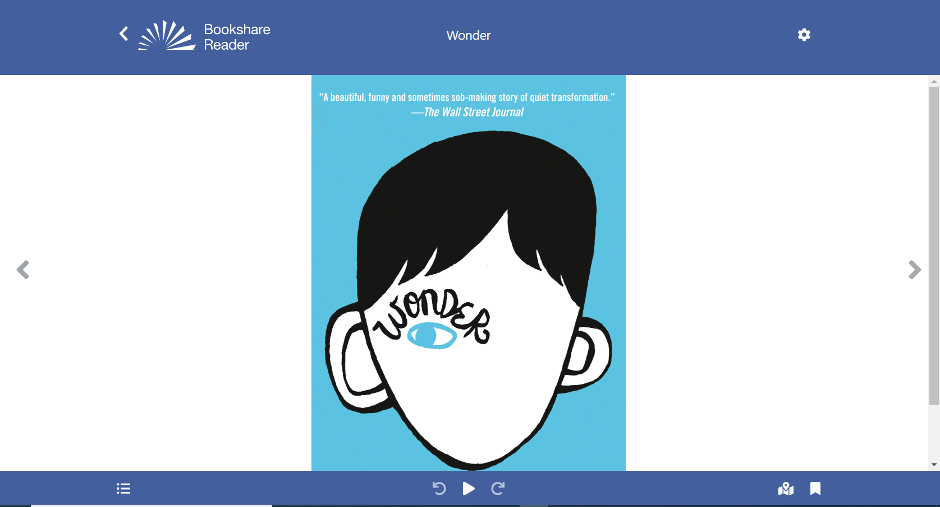

## Personalización:

Usa el **botón de ajustes (ícono de engranaje)** para personalizar los ajustes de audio, texto, página y color de acuerdo con tu estilo de lectura y preferencias.



Selecciona **“Quick Set”** para personalizar los ajustes claves en tiempo real. Puedes volver a la configuración predeterminada seleccionando el botón **“Reset to Defaults”.**

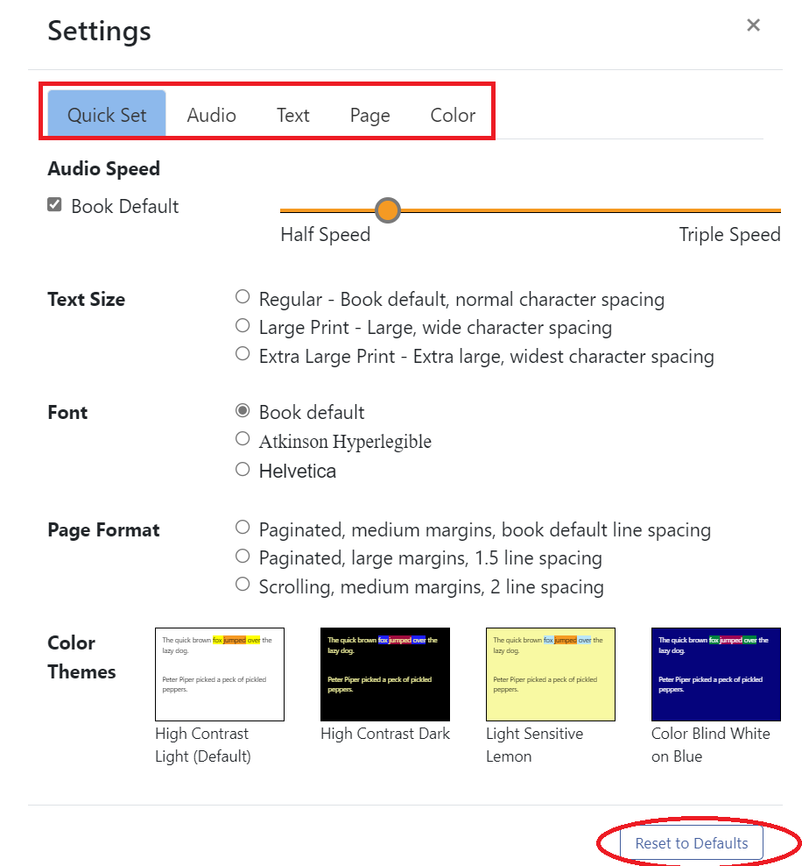

Debajo de la pestaña **“Audio”** puedes seleccionar una voz utilizando el menú desplegable y ajustar la velocidad y escoger opciones de voz. Las voces disponibles dependerán del Navegador y el Dispositivo que estés utilizando.

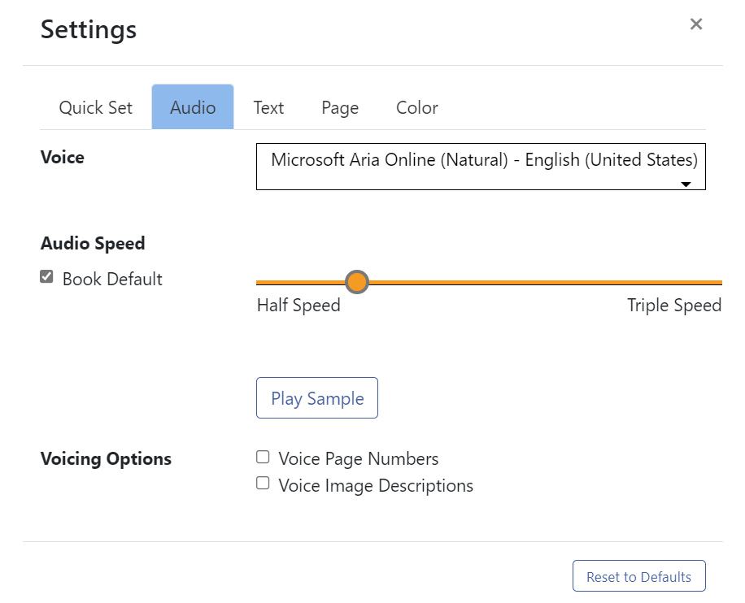

Debajo de la pestaña **“Text”** selecciona el tamaño de la letra, una variedad de estilos de letra y el espaciado de los caracteres.

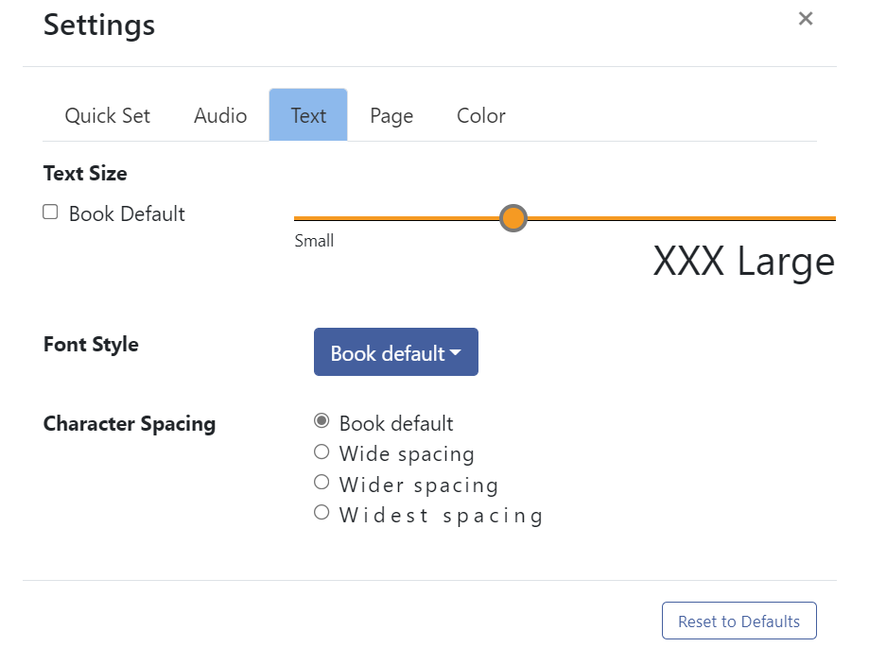

Debajo de la pestaña “**Page”** puedes seleccionar el formato de visualización, los márgenes y espacio entre líneas.

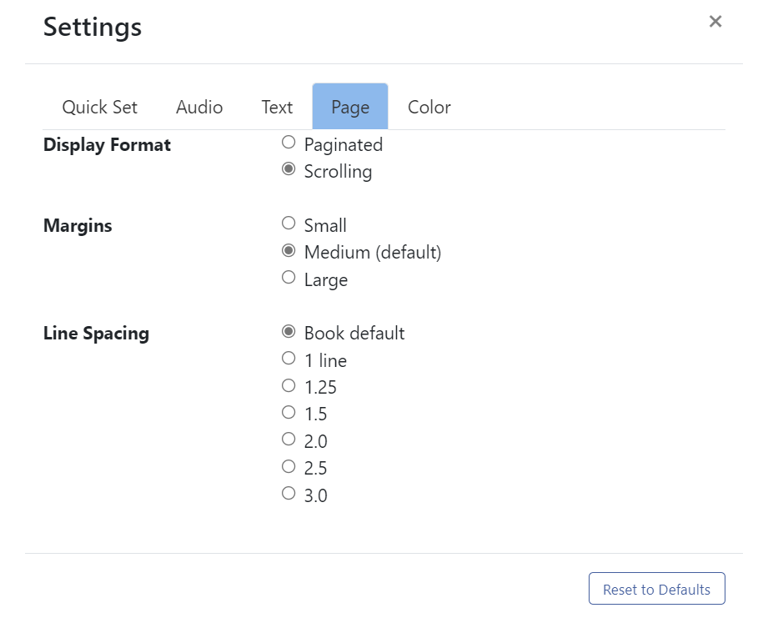

Debajo de la pestaña **“Color**” puedes seleccionar de una variedad de colores preestablecidos y opciones de contraste o personalizar tu propio fondo, texto, y colores para resaltar oraciones y palabras. **Ésta es la última categoría para personalizar ajustes.**

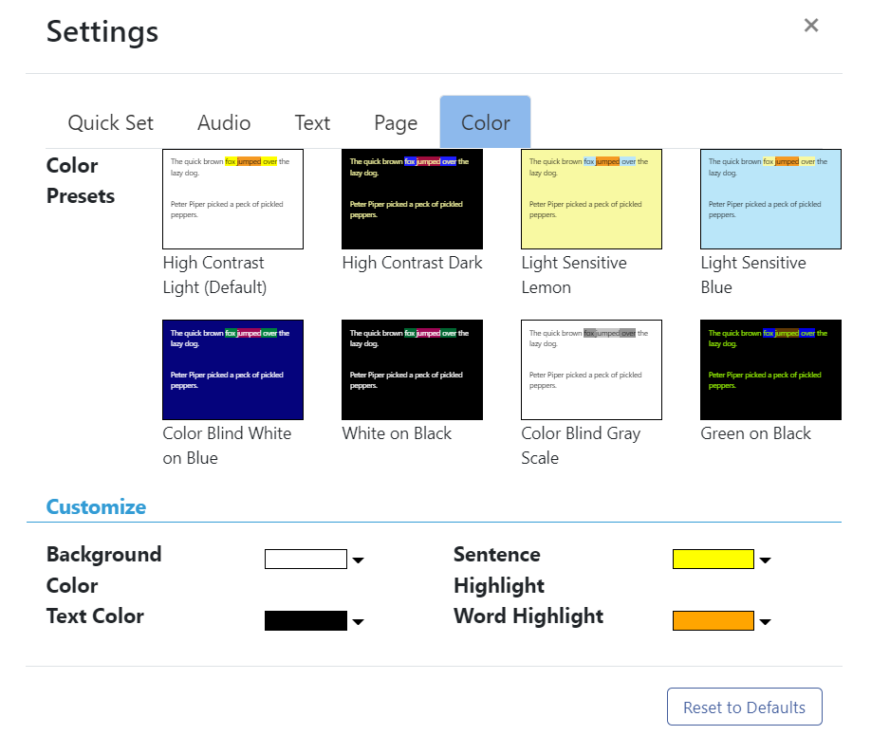

¡A Leer!

El ícono de Play  permite que escuches la lectura del libro en voz alta. Las flechas mueven el cursor una oración hacia atrás o hacia adelante. Puedes empezar a leer en cualquier lugar de la página. ¡Simplemente has doble click donde quieres empezar!

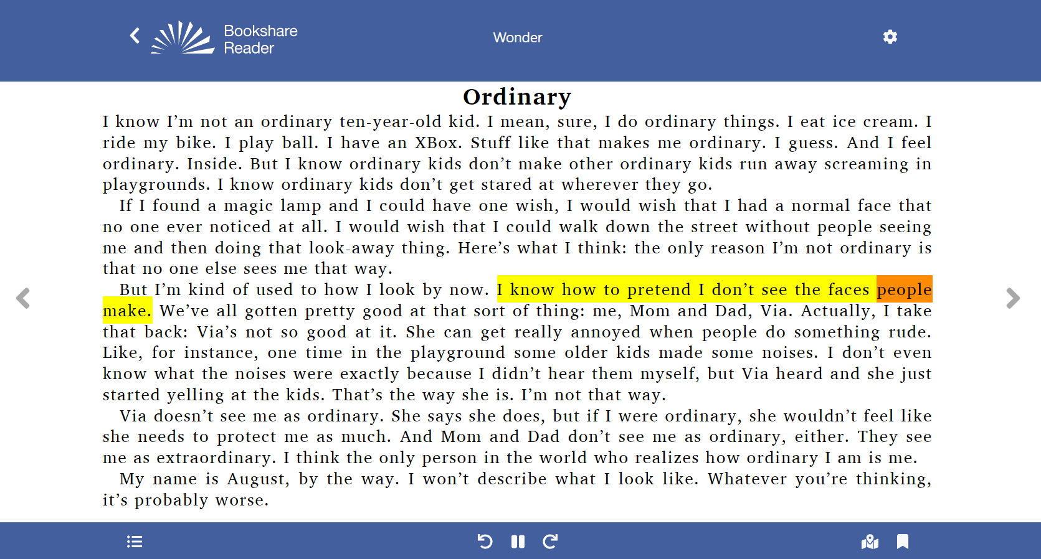

El ícono de **“Table of Content”** icon bulleted list.  te permite navegar por el libro.

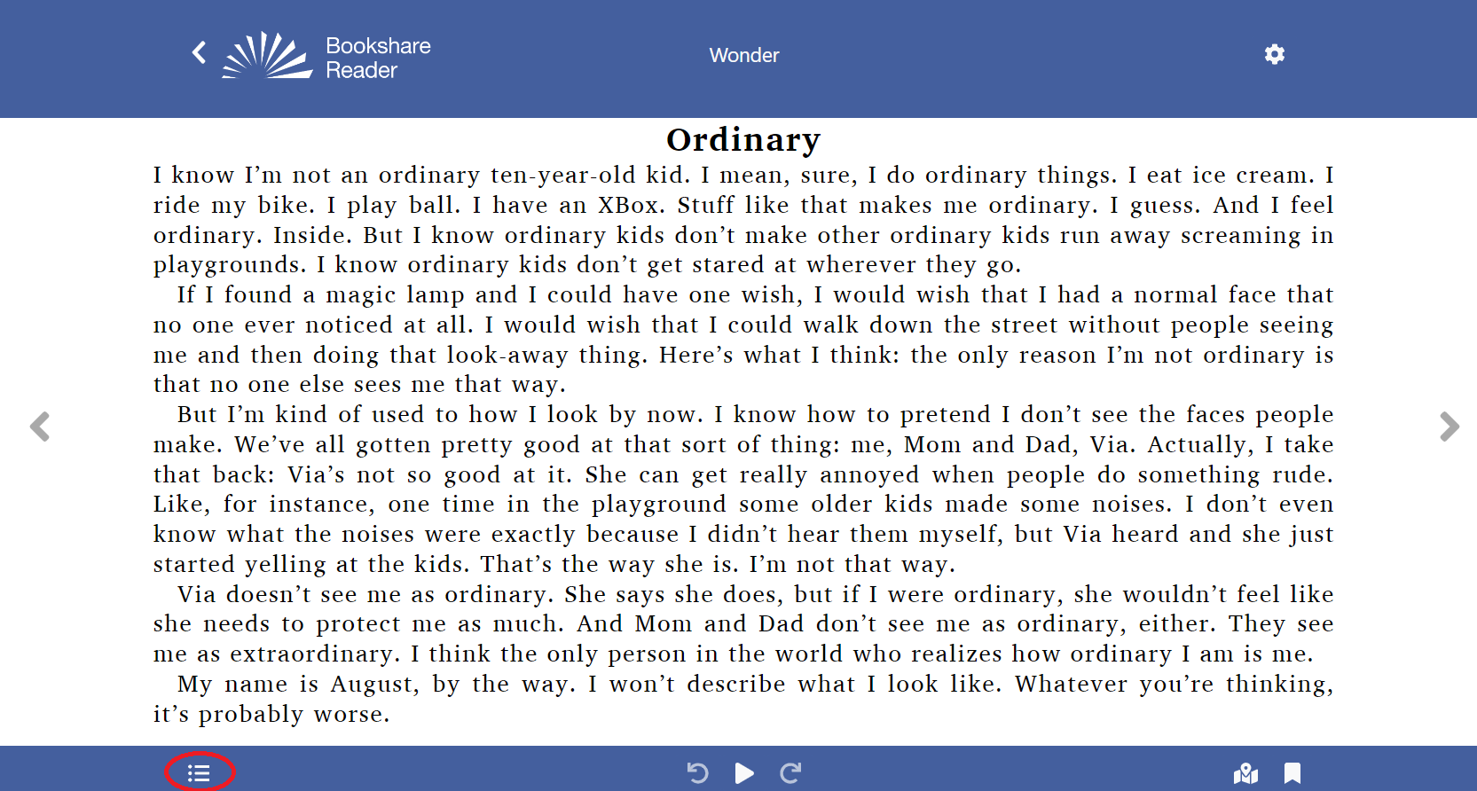

También puedes navegar por número de página.

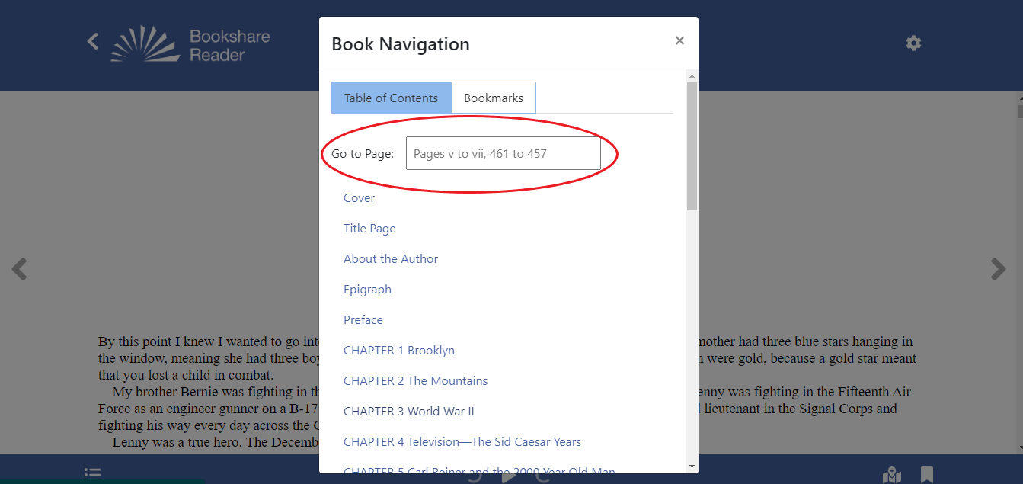

El ícono de “Bookmarks” icon bookmark. te permite insertar un marcador para recordar donde te quedaste. Verás aparecer un indicador de marcador naranja.

Puedes utilizar múltiples marcadores en una página, seleccionando el **“Table of Contents Icon”**, y elegir **“Bookmarks”.**

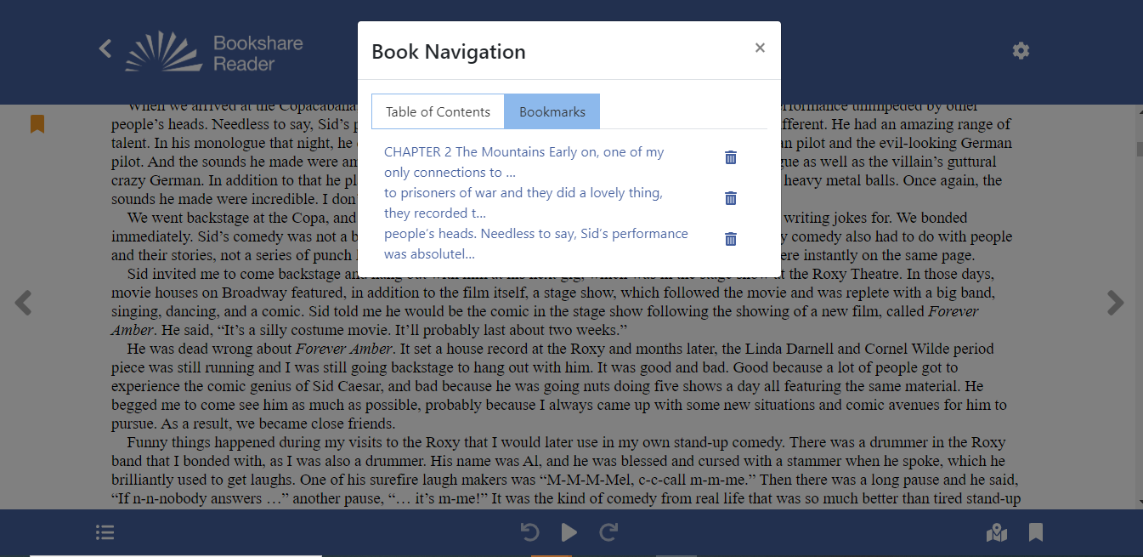

El ícono de ubicación icon map  le muestra al lector la sección en la que se encuentra, en relación con todo el libro.

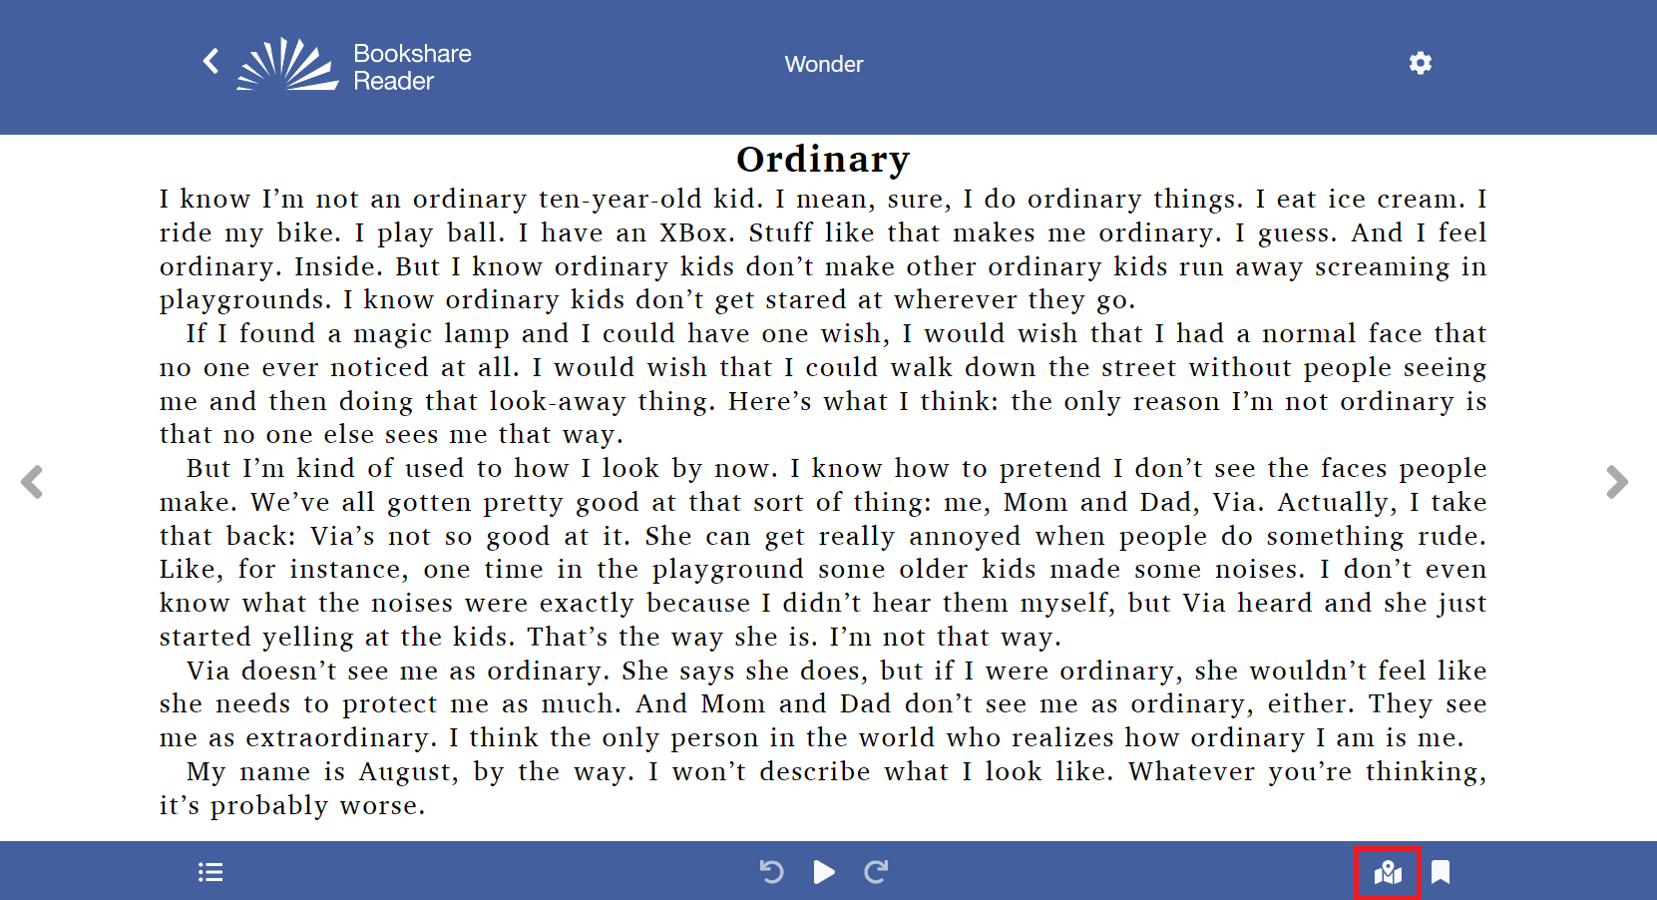

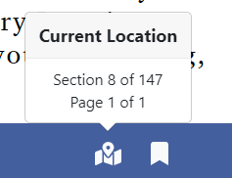

**¡Gracias por escoger Bookshare Reader! Si quieres aprender más, por favor visita nuestro**

[**Centro de Entrenamiento y Aprendizaje.**](https://www.bookshare.org/cms/help-center/learning-center)